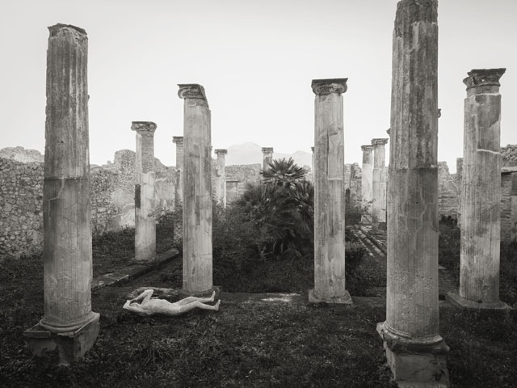
KENRO IZU
Requiem for Pompei
6 dicembre 2019
3 maggio 2020

FMAV - MATA
via della Manifattura dei Tabacchi 83, Modena

MODENA
FMAV - MATA
PROROGATA FINO AL 3 MAGGIO 2020
LA MOSTRA DI
KENRO IZU
REQUIEM FOR POMPEI
A cura di Chiara Dall’Olio e Daniele De Luigi

L’esposizione presenta 55 fotografie inedite, donate dall’artista giapponese alla Fondazione di Modena, frutto di una visione lirica di quanto è rimasto a Pompei, il giorno dopo l’eruzione del 79 d.C.
Modena consolida il suo rapporto privilegiato con la fotografia, che l’ha portata a diventare uno dei punti di riferimento in Italia per questa particolare forma di espressione, capace di influenzare tutta la vita culturale della città, grazie all’apporto di istituzioni come la Galleria Civica e la Fondazione Fotografia Modena, entrambe confluite nel 2017 in Fondazione Modena Arti Visive.
Proprio in una delle sue sedi, FMAV - MATA, Fondazione Modena Arti Visive presenta dal 6 dicembre 2019 al 3 maggio 2020 una mostra di grande suggestione dedicata a Pompei, a cura di Chiara Dall’Olio e Daniele De Luigi. L’esposizione è co-promossa dal Parco archeologico di Pompei che per l’occasione presterà alcune riproduzioni dei celebri calchi in gesso delle vittime dell’eruzione e che successivamente la ospiterà nei propri spazi espositivi.
Protagonista è il fotografo giapponese Kenro Izu (Osaka, 1949), da sempre affascinato dalle vestigia delle civiltà antiche che lo hanno portato a realizzare delle serie di immagini all’interno dei siti archeologici più importanti e conosciuti al mondo, dall’Egitto alla Cambogia, dall’Indonesia all’India, dal Tibet alla Siria.
A Modena, Kenro Izu presenta Requiem for Pompei, un progetto iniziato nel 2015, in collaborazione con Fondazione Fotografia Modena, dedicato alla città campana distrutta dall’eruzione del Vesuvio nel 79 d.C. e sepolta sotto la cenere e i lapilli. Gli scavi archeologici hanno restituito non solo gli edifici, ma anche le forme esatte dei corpi degli abitanti nel momento della morte, grazie ai calchi eseguiti sui vuoti che essi hanno lasciato sotto la coltre pietrificata.
L’esposizione propone una selezione di 55 immagini inedite, donate da Kenro Izu alla Fondazione Cassa di Risparmio di Modena, scattate tra le rovine di Pompei, dove l'artista ha collocato, con un poetico gesto di pietà, le copie dei calchi originali dei corpi che spiccano come bianche sagome umane.
L’intenzione di Kenro Izu non è quella di documentare i resti di Pompei, quanto di trasmettere il carattere sospeso fra meraviglia e distruzione che proviene dalle rovine, insistendo sull’idea di quanto è rimasto, il giorno dopo l’eruzione del Vesuvio.
“Kenro Izu” – nelle parole dei curatori Chiara Dall’Olio e Daniele De Luigi – “ha la straordinaria capacità di abbattere i muri del tempo, creando immagini sublimi che ci accomunano nello spirito agli uomini di altre epoche, luoghi e civiltà. La sua preghiera per Pompei ci avvicina alle vittime di quella lontana tragedia ma al tempo stesso, come l'artista sottolinea, porta il nostro pensiero ai drammi analoghi che possono verificarsi oggi in qualunque momento e luogo del mondo”.
Per Daniele Pittèri, direttore di Fondazione Modena Arti Visive, “Le tracce umane che Kenro Izu dissemina fra le rovine della Pompei spazzata via dalla violenza della natura, anche grazie allo straordinario bianco e nero delle sue immagini, così nitide e dolenti, tessono la partitura per un requiem della civiltà contemporanea, su cui incombe la possibilità della catastrofe, per mano non solo di una natura costantemente bistrattata che prima o poi chiederà pegno, ma anche per mano della scelleratezza umana e dell’ansia distruttiva che in quest’epoca la anima. Con il contrasto fra l’immobilità dei corpi umani pietrificati e le rovine monumentali divenute paesaggio in un tutt’uno con la natura circostante, con la staticità ‘definitiva' delle sue immagini, Kenro Izu prefigura un futuro amaro per l’umanità, immemore del passato e incapace di valutare le conseguenze del proprio agire”.
“I calchi di Pompei, che da sempre suscitano la curiosità e talvolta la morbosità dei visitatori, sono stati la grande intuizione di Giuseppe Fiorelli che è riuscito in tal modo a dare forma al dolore della morte, restituendo memoria e pietà alle vittime dell’eruzione.” – sottolinea Massimo Osanna, Direttore del Parco Archeologico di Pompei – “Pompei è già, in tal senso, un Requiem per quanti subirono quella tragedia, ma è ancor più una riflessione sulla piccolezza e l’impotenza dell’essere umano di fronte al suo destino. Il maestro Kenro Izu, con le sue commoventi fotografie, riesce a rinnovare questo senso profondo che conserva la città antica, questa compassione nei confronti di un dramma umano, talvolta offuscato dall’aspetto turistico e massificato delle visite. L’apertura del Parco Archeologico verso tutte le forme di arte contemporanea, dalla pittura alla scultura, alla fotografia, è fortemente voluta per ribadire che Pompei rappresenta, oltre che la testimonianza di una civiltà, anche un simbolo, una riflessione sulla vita e la morte, declinati a seconda della sensibilità di ogni epoca e artista.”
Kenro Izu, che sarà anche visiting professor del Master sull'immagine contemporanea della scuola di alta formazione di Fondazione Modena Arti Visive, sarà protagonista dell’artist talk Kenro Izu: Pompei tra storia, materia e spirito, in dialogo con i curatori della mostra, mercoledì 11 dicembre alle ore 18 negli spazi di FMAV - MATA.

Note biografiche
Kenro Izu (1949, Osaka) inizia a fotografare negli anni Sessanta, completando la sua formazione presso il College of Arts della Nihon University di Tokyo. Nel 1970 si trasferisce a New York nel 1970, dove tuttora vive e lavora. Nel 1979 compie il suo primo viaggio in Egitto e, impressionato dall’imponenza delle Piramidi e dal senso di trascendenza trasmesso dalle rovine, dà inizio a una delle sue serie più famose, Sacred Places, che lo porterà nei successivi decenni a fotografare i più importanti siti archeologici del mondo, dalla Cambogia al Tibet, dall'India all'Europa, fino al Messico, al Perù e all'Isola di Pasqua.
Affascinato dalla sublime bellezza delle vestigia antiche, individua nel recupero di stili e tecniche di stampa tipici della fotografia ottocentesca il mezzo più adatto per imprimere nelle sue immagini le magiche atmosfere dei luoghi incontrati. Le sue fotografie sono platinotipie, cianotipie e stampe alla gelatina d’argento, che l’artista realizza manualmente in camera oscura da negativi di grande formato. Le sue opere sono state presentate in occasione di numerose mostre personali e collettive, organizzate presso il Rubin Museum of Art, New York (2004), il Tokyo Metropolitan Teien Art Museum (2005), l’Art Museum, University of Kentucky di Lexington (2007), il Detroit Institute of Art, il Kiyosato Museum of Photographic Art di Yamanashi, in Giappone (2008), il Museum of Photographic Arts, San Diego (2009).
Suoi lavori sono conservati all’interno delle collezioni fotografiche del Boston Museum of Art, Canadian Center for Architecture, Fondazione di Modena, J. Paul Getty Museum, Comune di Modena - Galleria Civica, Houston Museum of Fine Art, Kiyosato Museum of Photographic Arts, Metropolitan Museum of Art, Museum of Photographic Arts, San Francisco Museum of Modern Art, Santa Barbara Museum of Arts e Tokyo Metropolitan Museum of Photography

KENRO IZU. Requiem for Pompei
FMAV - MATA
via della Manifattura dei Tabacchi 83, Modena

Inaugurazione
Venerdì 6 dicembre 2019, ore 18

Date
7 dicembre 2019 – 3 maggio 2020

A cura di
Chiara Dall’Olio e Daniele De Luigi

Prodotta da
Fondazione Modena Arti Visive

Co-promossa da
Parco archeologico di Pompei

Orari
Mercoledì, giovedì e venerdì: 11-13 / 16-19; sabato, domenica e festivi: 11-19
Aperta 25 dicembre e 1° gennaio: 16-19

Ingresso
Intero € 6,00| Ridotto € 4,00
Ingresso libero: mercoledì | prima domenica del mese
Acquista online su Vivaticket

Informazioni
Tel. +39 059 2032919 | www.fmav.org

Ufficio stampa FONDAZIONE MODENA ARTI VISIVE
Irene Guzman | T. +39 349 1250956 | i.guzman@fmav.org

Ufficio stampa
CLP Relazioni Pubbliche | Stefania Rusconi | tel. 02.36755700 | stefania.rusconi@clp1968.it | www.clp1968.it

